Конспект подгруппового занятия
в рамках логопедического проекта «Пластилиновые истории»
«В гостях у куклы Маши»
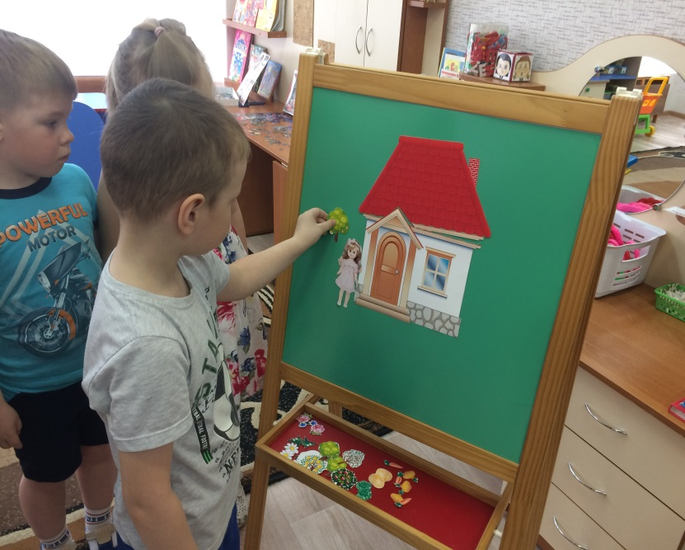
(постановка и автоматизация звука [Ш])

Подготовили:
Учитель-логопед
Ковешникова Ю.Е.
Воспитатели
Горникова И.В., Евсеенко А.А.
МКДОУ д/с «Родничок»
р.п.Линёво
2021 год
Конспект подгруппового занятия в рамках логопедического проекта «Пластилиновые истории»
«В гостях у куклы Маши»
(постановка и автоматизация звука [ш])
Цель: постановка и автоматизация звука [Ш] в слогах, словах и предложениях.
Задачи:
1.Уточнение артикуляционного уклада звука [Ш] посредством пластилинотерапии ;
2.Развитие артикуляционной моторики при выполнении комплекса упражнений для шипящих с помощью пластилинотерапии;
3.Закрепление правильного произношения звука [Ш] изолированно, в слогах, в словах и в предложениях;
4.Развитие фонематического слуха и навыка звукового анализа;
5.Закрепление словарного запаса на материале ранее изучаемых лексических тем: «Овощи», «Фрукты», «Цветы», «Продукты питания»;
6.Совершенствование навыка ориентировки в пространстве и на плоскости;
7.Развитие мелкой моторики;
8.Совершенствование умений составлять целое из частей, работать с зашумленными картинками;
9.Развитие внимания, памяти, мышления.
Оборудование: кукла Маша, разрезные картинки (шары, неваляшка), предметные картинки артикуляционных упражнений, пластилиновые макеты языка для шипящих звуков, кукла «зубастик», шишки, камушки со слогами (ша, шо, шу, ши), магнитная доска, предметные картинки (дом, кукла, фруктовые деревья, овощи, цветы), цветные карандаши, зашумленные картинки по количеству детей, мяч, сладкий приз.

Ход занятия:
1.Организационный момент.
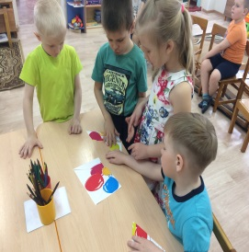
-Сегодня я предлагаю вам отправиться в гости к кукле Маше, а зачем, вы сейчас узнаете. Подойдите к столу и помогите сложить сломанные картинки. Что у вас получилось?
Дети:
-Шары и неваляшка.
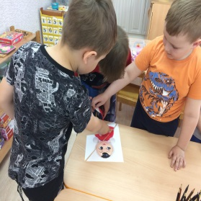
Логопед:
-Какой одинаковый звук слышится в этих словах? (звук [Ш])
-Оказывается кукла Маша не умеет произносить звук [Ш] и просит нас её научить. Ну что, поможем кукле Маше? Тогда отправляемся в наше путешествие.
2.Артикуляционная гимнастика с помощью пластилинотерапии.
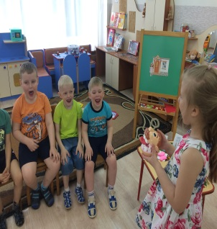
- Перед тем как отправиться в путь нужно сделать гимнастику, чтобы наш язычок был подвижный, послушный, и произносил звук [Ш] красиво и правильно.
Дети выполняют упражнения артикуляционной гимнастики для шипящих звуков, одновременно рассказывая сказку о язычке и показывая артикуляционные упражнения с помощью пластилиновых моделей: «Окошко», «Часики», «Лопаточка», «Вкусное варенье», «Чашечка», «Качели».
Сказка:
-Однажды утром язычок проснулся и выглянул в окошко (упр. «Окошко») на улице светило яркое солнце и язычок решил сходить в гости к Маше. Вышел он на дорожку, а она уходила то вправо, то влево. (упр. «Часики») Пришел язычок к Маше, и она испекла для него вкусные блинчики. (упр. «Лопаточка») Ещё Маша угостила вкусным малиновым вареньем. (упр. «Вкусное варенье») Чай Маша наливала в глубокие, красивые чашечки. ( упр. «Чашечка») После обеда язычок захотел покачаться на качелях. ( упр. «Качели») Стало совсем поздно, язычок устал, пошел домой и лег отдыхать!
-Ребята, все эти упражнения какой звук помогают произносить? Что делают губы? Что делают зубы? Что делает язычок? (дети рассказывают артикуляцию произношения звука [Ш] )
-А где в окружающем мире мы можем услышать звук [Ш] ? (когда шарик сдувается, змея шипит, листва под ногами шуршит) Давайте произнесем звук [Ш] тихо, а теперь громко.
3.Развитие мелкой моторики.
-Ну что, продолжаем наше путешествие к Маше! Посмотрите, что нам встретилось на пути? (шишки; дети выполняют упражнение с шишками по ходу стихотворения)
***
Я сильнее всех на свете!
Буду шишки я сжимать.
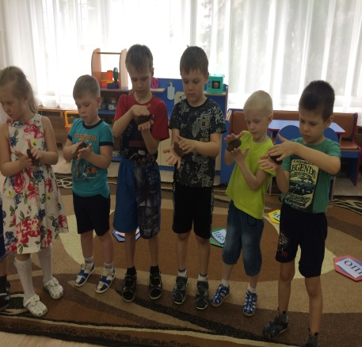
Буду шишки я сжимать,
Буду руки развивать.
Левую и правую,
Правую и левую.
Раз, два, три, четыре, пять,
Шишку будем мы катать.
Шишку будем мы катать,
Раз, два, три, четыре, пять.
-А сейчас поиграем с шишками. Если я правильно скажу слова «шишка», то вы её поднимаете вверх, если неправильно, то не поднимаете. (педагог предлагает слова: фыфка, сыска, шишка, тыфка, сыска, шишка, шишка….)

4.Проговаривание слов на заданные слоги.
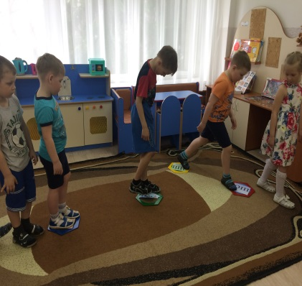
-А теперь перед нами река. Перейти нам надо ее по камушкам. Но, чтобы пройти, необходимо выполнить задание и назвать слова, которые начинаются с заданных слогов. (ребята подбирают слова на слоги: ша, шо, шу, ши)
-ША – шапка, шайба, шарф….
-ШО – шорты, шов, шок…
-ШУ – шуба, шум, шутки…
-ШИ – шик, ширма, широкий…
5.Динамическая пауза.
-Отправляемся снова в путь и повторяем движения за мной:
В гости дружно мы идём
От друзей не отстаем
На носочках по тропинке,
Стройные все, как рябинки,
А теперь пойдем на пятках
Вот какие мы ребятки.
Ноги выше поднимаем
Через кочки мы шагаем,
Лужи, лужи впереди
Через них перескачи.
Наши ноженьки устали
Заплетаться ноги стали,
Мы немножко отдохнем,
Дружно дальше все пойдем.

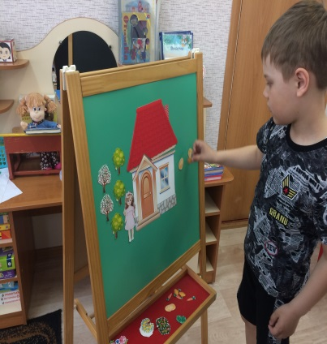
6.В гостях у Маши.
- Вот мы и добрались до домика куклы Маши. Посмотрите, какую деталь нужно добавить, чтобы получился дом? (крышу) Где мы её разместим? (наверху) Маша предлагает ей помочь. Посадите слева от домика фруктовые деревья, в названии которых слышится звук [Ш] .(из предложенных деревьев дети садят груши и вишни). Справа от домика посадите овощи, в названии которых слышится звук [Ш] .(из предложенных овощей дети садят картошку и петрушку) Перед домом Маша просит посадить клумбу с цветами, в названии которых слышится звук [Ш] . (из предложенных цветов дети садят ромашки и ландыши)
-Расскажите, где вы посадили овощи? А где посадили фруктовые деревья? А где теперь растут цветы? Молодцы, справились с заданием. Маша предлагает поиграть в мяч. (игра «Исправь ошибки»)
- Письмо пишет дедушку.
- Наша мышка поймала кошку.
- Камешек нашел Пашу.
- На шубу вешают вешалку.
- Камыши сидят в лягушке.
- Ландыши нашли Наташу.
- В картошку положили мешок.
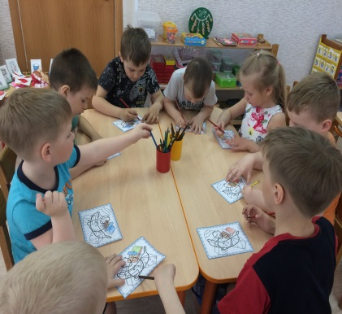
7.Работа с зашумленными картинками.
-Маша приготовила для вас угощение. Назовите, чем вас угощала Маша? (соком, кексом, бананом, сыром, клубникой, шоколадом, лимоном) В дорогу вам дали то угощение, в названии которого слышится звук [Ш]. (шоколад) Раскрасьте его.
8.Итог занятия.
-Наше путешествие в гости к Маше закончилось. Вы были молодцы, четко проговаривали звук «Ш» во всех словах и предложениях.
-Как вы думаете, мы научили Машу правильно и четко произносить звук «Ш»?
-Что вам больше всего понравилось?
-Что было трудно?
В конце занятия педагог угощает детей маленькими шоколадками от имени куклы Маши, за то, что они ей так помогли.

